ЛАБОРАТОРНА РОБОТА №5
ДОСЛІДЖЕННЯ АКТИВНОГО ДВОПОЛЮСНИКА
Мета роботи
Виконанням цієї роботи передбачається експериментальне та
теоретичне дослідження активного двополюсника, перевірка теореми про активний двополюсник, виявлення умов передачі електричної енергії від активного двополюсника пасивному.
Підготовка до роботи
При підготовці до роботи студенти мають скласти протокол звіту,
ознайомитись з методичними вказівками, робочим завданням та відповісти на такі запитання:
1. Що називається двополюсником?
2. Що являє собою пасивний двополюсник і які ви знаєте його заступні схеми?
3. Що являє собою активний двополюсник і які ви знаєте його заступні схеми?
4. Які двополюсники вважаються еквівалентними?
5. Наведіть формулювання теореми про еквівалентний генератор.
6. Як дослідним шляхом визначаються параметри еквівалентного
генератора?
7. Яким чином визначаються вхідні параметри активного двополюсника, що не припускає режимів неробочого ходу (НХ) та короткого замикання(КЗ)?
8. Як розрахувати вхідний опір, величину і напрямок дії еквівалентної ЕРС активного двополюсника?
9. Як змінюється потужність навантаження активного двополюсника, якщо величина його опору зростає від 0 до ∞ ?
Робоче завдання
1. Скласти електричне коло, зображене на рис.5.1.
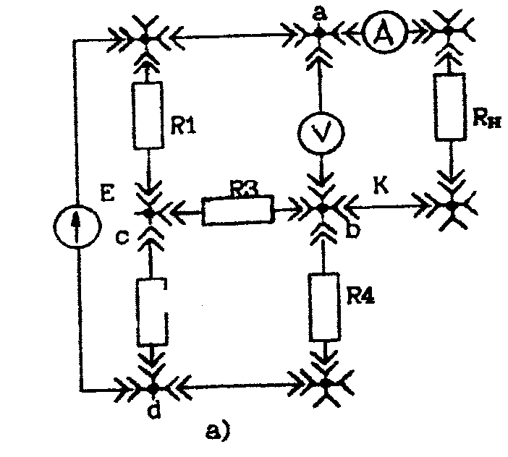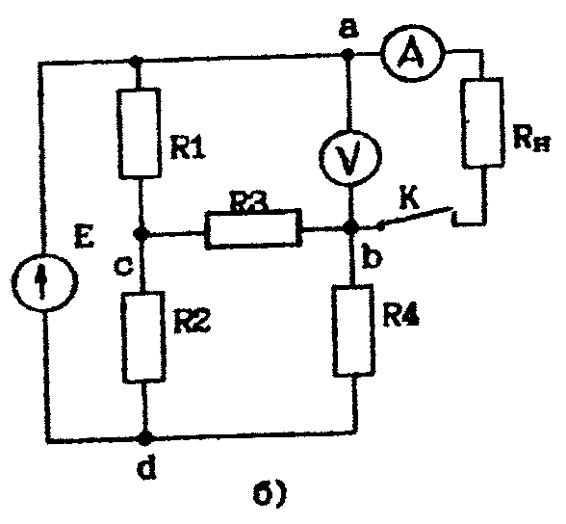

Рис. 5.1 Монтажна (а) та принципіальна (б) схеми.

2. Провести досліди неробочого ходу та короткого замикання, за результатами яких вирахувати параметри еквівалентного генератора Еег, Rег, Jег. Визначити напрямок дії Еег та Jег. Результати вимірів та розрахунків занести в таблицю 5.1.

Таблиця .5.1
Дослід |  | Розрахунок
Uнх | Iк | Rег | Eег | Jег

3. Підключити до затискачів аb опір Rн і зафіксувати показ приладів для 8-10 його значень в межах від 0.2 Rег до 4 Rег. При цьому слід обов'язково виконати дослід для Rн=Rег, а також для навантаження декілька більшого та декілька меншого внутрішнього опору еквівалентного генератора. За результатами вимірів розрахувати потужність навантаження.
Результати вимірів та розрахунків занести в таблицю 5.2.
Таблиця 5.2
Rн
Uab
Iн
Pн

4. Упевнитись, що виміряна сила струму збігається з розрахованою за формулою
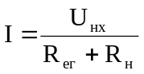
Побудувати навантажувальну характеристику активного двополюсника, користуючись результатами дослідів пп. 2 і 3.
Побудувати графік залежності потужності навантаження від величини опору навантаження (за результатами дослідів п.З).
5. Скласти електричне коло для визначення вхідного опору пасивного двополюсника (рис.5.2). За показами приладів розрахувати
вхідний опір (Rвх) та зіставити його з Rег, розрахованим в дослідах п.2.
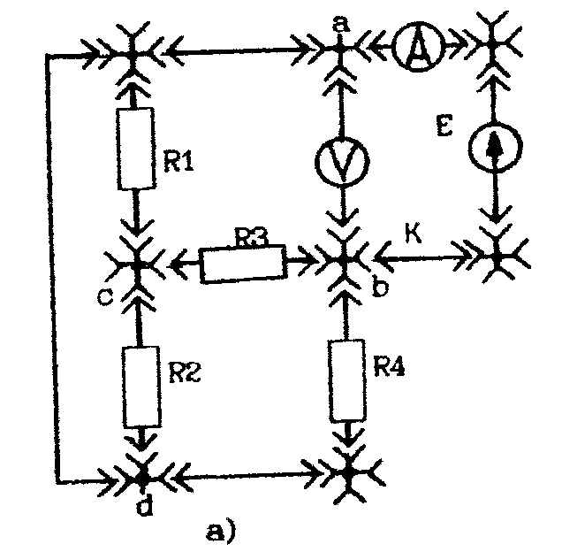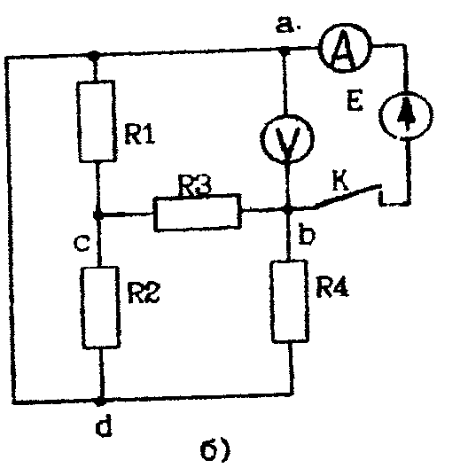

Рис. 5.2 Монтажна (а) та принципіальна(б) схеми.

6. Занести в табл.5.3 величини опорів кожної вітки в схемі активного двополюсника, а також ЕРС джерела живлення.
Таблиця 5.3
E | R₁ | R₂ | R₃

7. Розрахувати параметри еквівалентного генератора за відомими параметрами елементів, з яких він складений.
8. Зробити висновки по роботі.
Завдання на навчально-дослідну роботу студентів
1. Доведіть, що під час передачі електричної енергії від активного двополюсника до пасивного, найбільша потужність в навантаженні буде виділятись за умов, що внутрішній опір активного двополюсника дорівнює опору навантаження.
2. Чому при більшій відстані між споживачем та джерелом електричної енергії, передачу електричної енергії намагаються здійснювати більш високою напругою?
3. Чи однакові потужності генерують джерело напруги і джерело струму в еквівалентних заступних схемах?
Методичні вказівки
Двополюсником називають електротехнічний пристрій з двома затискачами (полюсами). Це може бути електричний апарат чи частина електричного кола, які розглядаються стосовно двох затискачів.
Якщо двополюсник вміщує хоча б одне джерело електричної енергії, його називають активним. Двополюсник, що не вміщує джерел електричної енергії, називають пасивним; пасивним також є двополюсник, що вміщує джерела енергії, дія яких компенсується, тобто на розімкнених затискачах двополюсника напруги немає.
Пасивний двополюсник характеризується одним еквівалентним параметром - величиною вхідного опору (рис.5.3).
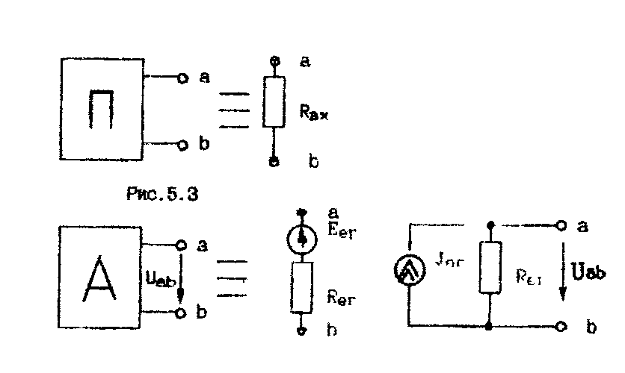
Рис 5.4.

Заступна схема активного двополюсника, окрім вхідного пору, вмішує джерело електричної енергії (рис 5.4).
Еквівалентними називають двополюсники, що мають однакові навантажувальні (вольт-амперні) характеристики, тому еквівалентна заміна одного двополюсника іншим не призводить до зміни режиму роботи тієї частини електричного кола, яка не входить в склад двополюсника.
На рис.5.5 наведені вольт-амперні характеристики лінійних пасивного (а) та активного (б) двополюсників.

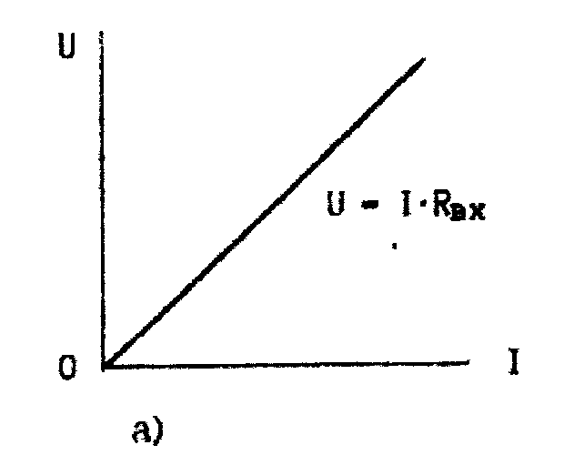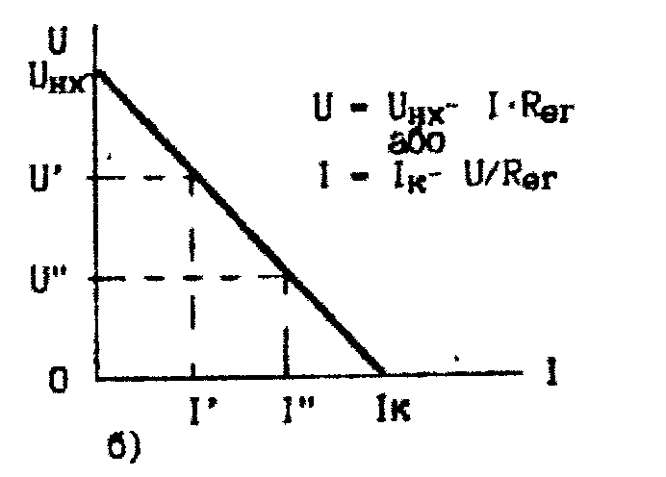
Рис.5.5
Для визначення вхідного опору пасивного двополюсника шляхом
досліду до його затискачів підключають джерело електричної енергії і за допомогою амперметра та вольтметра визначають, відповідно, силу вхідного струму та вхідну напругу (як на рис.5.2)
При цьому Rвх= Uвх/Івх.
Якщо відома схема сполучень елементів пасивного двополюсника та їхні параметри, існує можливість аналітичного розрахунку вхідного опору (еквівалентного опору відносно вхідних затискачів), користуючись методом еквівалентних перетворень (згортання)
Виконуючи експериментальне дослідження активного двополюсника, його еквівалентні параметри Еег та Rег визначаються за двома точками навантажувальної характеристики. При цьому вимірюють напругу і силу струму на вихідних затискачах для двох значень опору навантаження, що ілюструє рис.5.56. Далі розраховують еквівалентні параметри активного двополюсника, користуючись такими формулами:
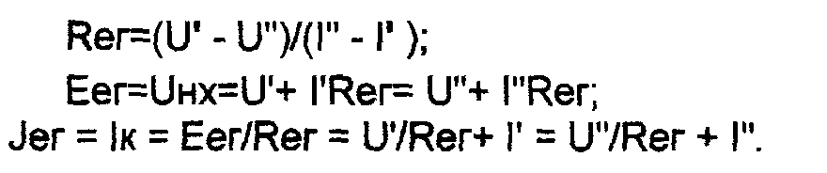
Якщо активний двополюсник припускає наявність режимів неробочого ходу (I=0) та короткого замикання U=0), то параметри еквівалентного генератора напруги і струму розраховують за формулами:
Таким чином, будь-який складний активний двополюсник можна замінити найпростішим активним двополюсником, який називають активним генератором. Це е сутністю теореми про активний двополюсник, яка стверджує: активний двополюсник можна замінити еквівалентним генератором напруги, що має ЕРС, яка дорівнює напрузі неробочого ходу на розімкнених затискачах активного двополюсника, та внутрішній опір, сполучений послідовно а ЕРС, величина якого дорівнює вхідному опору пасивного двополюсника.
Останній одержують, виключивши з активного двополюсника внутрішні джерела електричної енергії, залишивши при цьому в вітках їхні внутрішні опори.
Заміна складної ділянки електричного кола досить простою схемою еквівалентного генератора має сенс у випадках, коли необхідно розрахувати струм лише однієї вітки складного електричного кола. Силу струму вітки методом еквівалентного генератора рекомендується розраховувати в такій послідовності:
1) вітка, в якій треба визначити струм, виключається в схеми;
2) частину схеми, що залишилась, розглядають як активний двополюсник відносно точок, до яких була підімкнута виключена вітка;
3) розраховують параметри еквівалентного генератора;
4) підключають виключену вітку до схеми еквівалентного генератора і за законом Ома визначають в ній струм.
Передачу енергії від активного двополюсника пасивному (навантаженню) слід розглядати по аналогії з процесом передачі електричної енергії від джерела до навантаження через двопровідну лінію. При цьому
